統計品管期末報告
半導體製程品質分析與控制

組員 / 學號
〈葉宇倫〉 〈M132040013〉
〈薄育文〉 〈M132040009〉

日期
2025 年 6 月 14 日

摘要
半導體晶圓製程往往涉及上百道工序與複雜機台路徑，微小偏移即可導致良率大幅下降。為即時辨識並診斷潛藏異常，本研究以某批次晶圓資料（含觀測值 OBSERVATION 與 2740 餘台機台 TXXXX 布林指標）為對象，建構一套「偵測→診斷→改善」之系統化流程。方法結合 多變量、殘差管制圖（Hotelling T²、EWMA、EWMS）、Two-hit 特徵選取、T-SNE 降維、分群 與 GLS 混合效應模型，並輔以 機台共現網路分析。
結果顯示 LOT 4、5、8、9、10 之平均觀測值顯著偏高，其中 LOT 5、10 不良率最高；Two-hit 演算法鎖定 T0404、T1370 為影響均值的關鍵機台，而變異模型則揭露 T0456 對變異擴大具統計顯著性（β = 0.769, p = 0.002）。本研究建議優先檢校上述機台並追溯 LOT 來源，同時將「製程順序指標」納入後續監控，以提升製程穩定度與良率。

目錄
1 研究背景與目的
2 資料與前處理
2.1 資料來源與欄位結構
2.2 outliers、共線特徵處理
2.3 描述性統計
3 方法論
3.1 管制圖
3.2 Two-hit 特徵選取
3.3 降維與分群
3.4 混合效應 結合GLS 模型
4 結果
4.1 管制圖偵測
4.2 變異逐層檢定
4.3 降維分群與 Two-hit 結果
4.4 模型估計
5 討論
6 結論與建議
附錄
1 研究背景與目的
半導體製程良率與晶圓品質息息相關，但複雜路徑與多台機台交互作用使得異常源頭難以追蹤。現行做法多仰賴值班人員經驗，缺乏系統化統計方法，且容易忽略「批次效應 (LOT effect)」與「機台故障 (dog machine)」的交互影響。
本研究目標：
- 製程管制：導入多變量管制圖監控製程漂移與波動。
- 精準診斷：整合 Two-hit 與降維分群，定位關鍵機台與異常批次。
- 改善建議：以混合效應模型量化機台／LOT 影響，提出製程優化方向。

2 資料與前處理
2.1 資料來源與欄位結構
- 觀測值 (OBSERVATION)：連續型品質指標（量測值）。
- 機台布林欄位 (Txxxx)：晶圓是否經過該機台，0/1。
- 批次 (LOT)：一共有10 組不同批次。
原始資料共 245 筆晶圓樣本。
2.2 outliers、共線特徵處理
- 孿生機台剔除：若兩台機台相關係數 = 1（完全共線），僅保留一台。典型孿生群：T0404 – T1026 – T1222 – T1490、T1370 – T2397 等。
- Outliers剔除:：透過觀察發現有兩個樣本明顯過低，建模時將樣本47、245剔除。
2.3 描述性統計
- 各 LOT 片數平均為 24.5 片，最大 LOT = 25 片（LOT 10），最小 = 23片（LOT 1）。
- 全體 OBSERVATION 均值 15.9，標準差 2.3；LOT 間差異顯著。
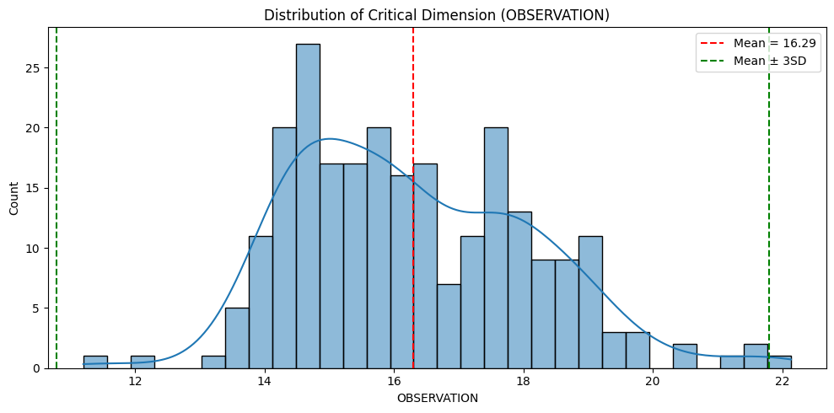

3 方法論
3.1 管制圖
圖表 | 參數 | 說明
Hotelling T² | Phase-I 基準：LOT 1、2、3、6、7 | 監控多機台布林向量對 OBSERVATION 的群體偏移；α = 0.05
IMR圖 | 3倍標準差 | 將管制線當作規格線

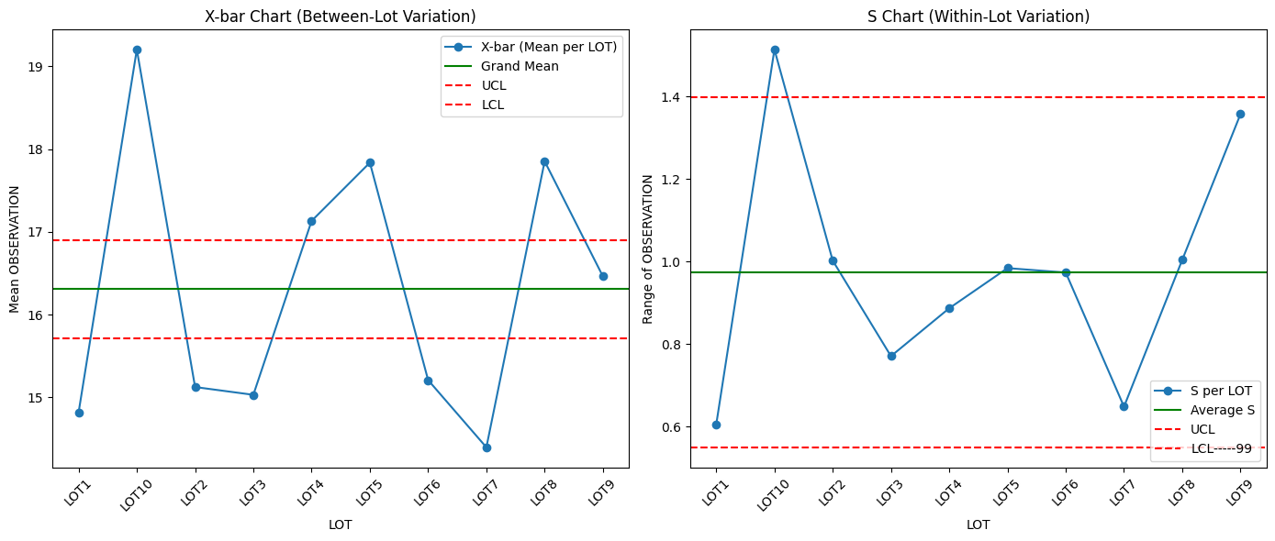
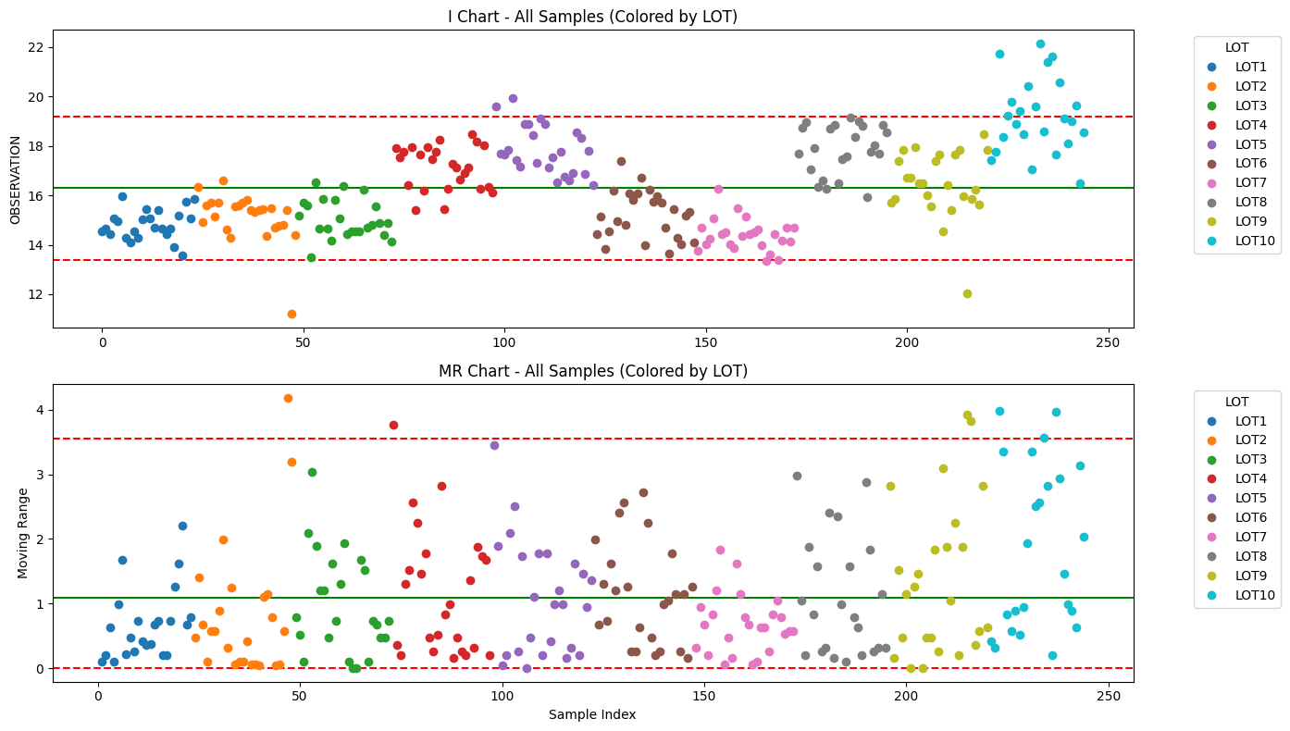
3.1.1 Hotelling T² 計算公式
$$T^{2}=n{\left(\overline{x}-μ_{0}\right)}^{T}S^{-1}\left(\overline{x}-μ_{0}\right)$$
其中 n 為樣本數，S 為 Phase-I 共變異數矩陣。若
$T^{2}>\text{UCL}=\frac{p\left(n+1\right)\left(n-1\right)}{n\left(n-p\right)}F_{p, n-p, 1-α}$​ 則判定不良。
3.1.2 EWMA 殘差計算
殘差平方 $e_{t}^{2}$之指數加權移動平均：
$$S_{t}=λe_{t}^{2}+\left(1-λ\right)S_{t-1},$$
$$\text{UC}{\text{L}}_{\text{t}}=S_{0}+L σ_{S_{t}},$$
$$σ_{S_{t}}=σ_{0}^{2}\sqrt{\frac{2λ}{2-λ}\left(1-{\left(1-λ\right)}^{2t}\right)}$$
3.2 Two-hit 特徵選取
為同時找出會影響平均值與變異數的關鍵機台的 Two-hit 特徵選取法。此方法分兩階段進行：
- 均值階段：先用「正交貪婪演算法（OGA）」從所有機台變數中選出對觀測值平均影響最大的機台。
- 變異階段：再對第一階段殘差平方取對數後，重複選取一次，挑出影響變異程度的機台。
最後會綜合評估這兩組變數對模型表現的貢獻（使用 HDIC 高維訊息準則），選出最終組合。
在本研究中，Two-hit 方法選出：
- 影響均值的機台：T0404、T1370
- 影響變異的機台：T0456
3.3 降維與分群
- t-SNE 初探：視覺化 LOT 間可分性，我們將最能夠區分群組的機台(前150台)抓出來，查看晶圓的路徑是否通過​，結果發現那些路徑都有通過LOT10。
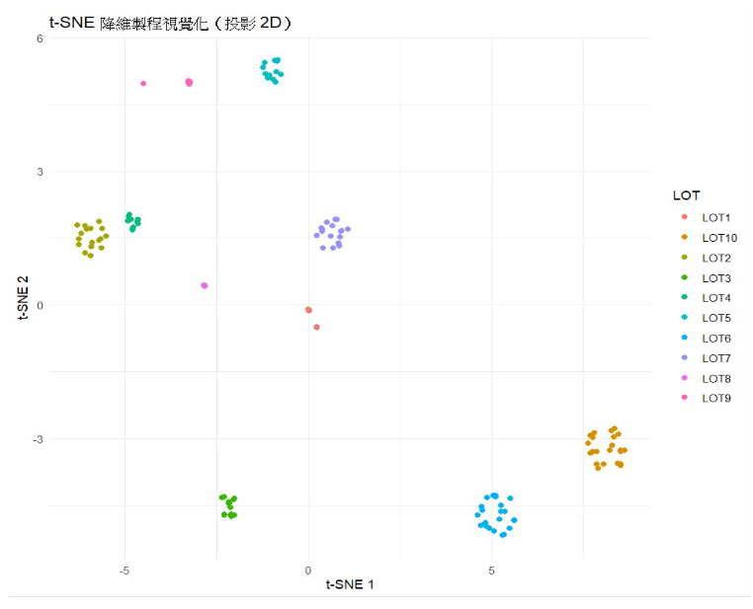
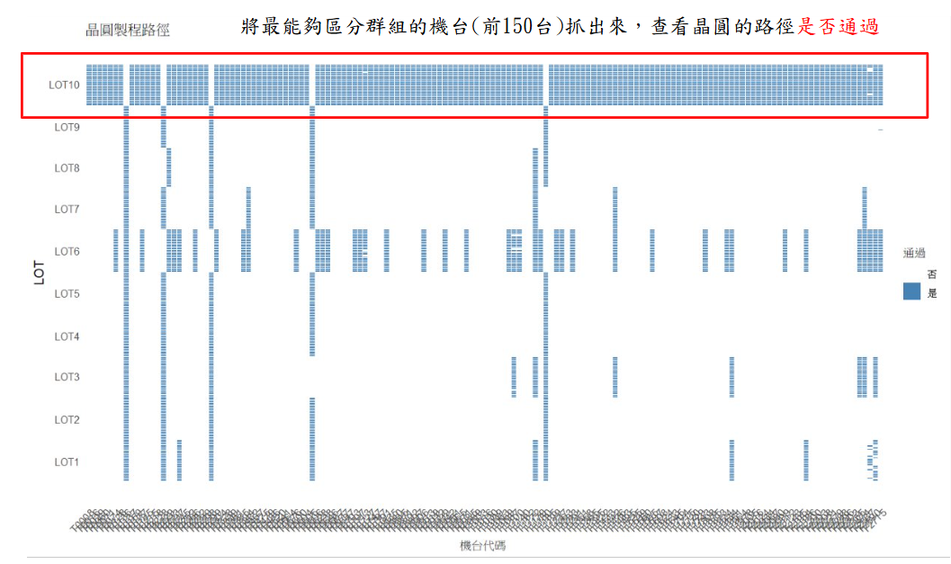
3.4 混合效應 結合GLS 模型
為同時捕捉 批次 (LOT) 間隨機差異 與 機台對均值／變異的固定效應，我們建構二階段廣義最小平方 (GLS) 混合模型：
$$\text{均值層：} μ_{i}=β_{0}+β_{1}T{0404}_{i}+β_{2}T{1370}_{i}+b_{\text{LOT}\left(i\right)},$$
$$\text{變異層：} \log{σ_{i}^{2}}=α_{0}+α_{1}T{0456}_{i}+b_{\text{LOT}\left(i\right)}^{'}.$$
其中
- $b_{\text{LOT}}∼N\left(0,τ^{2}\right),b_{\text{LOT}}^{'}∼N\left(0,{τ^{'}}^{2}\right)$為批次隨機效應；
估計方式：
- 先以 REML (Restricted Maximum Likelihood) 估計$β, τ^{2}$，取得殘差。
- 再對 $\log{e_{i}^{2}}$ 配適同樣含隨機批次效應的線性模型，以洞察異質變異來源。
檢定結果 上下兩層皆收斂良好，變異層$α_{1}$​=0.769 達顯著水準 (p = 0.002)，顯示 T0456 顯著放大觀測值變異，最後我們將均值層模型結合變異層方差使用GLS方法估計得到最終model。

4 分析結果
4.1 管制圖偵測
指標 | 偏移批次 | 主要訊號類型
Hotelling T² | LOT 8、LOT 9、LOT 10 | 多變量均值偏移
EWMA、EWMS 殘差 | - | 短期漂移、短期波動
圖 4-1 Hotelling T² 管制圖
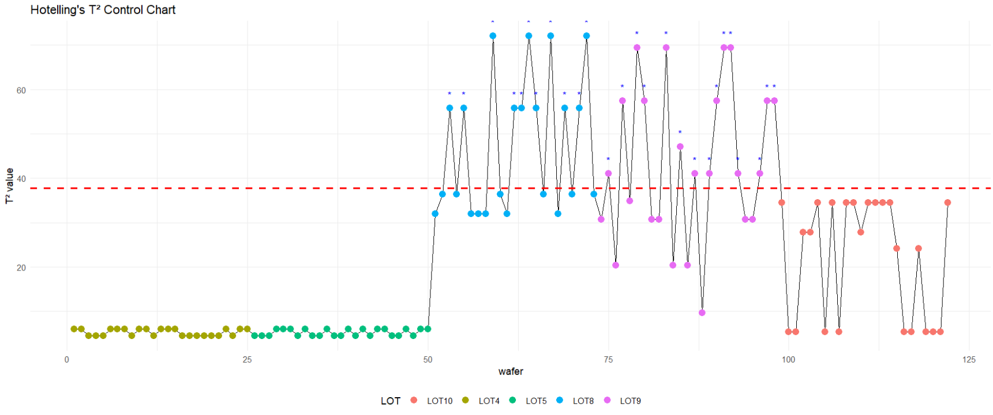
圖 4-2 EWMA、EWMS 殘差管制圖 λ = 0.1，L = 3、λ = 0.3，L = 3
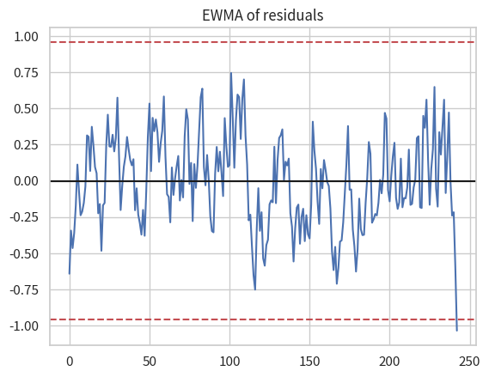
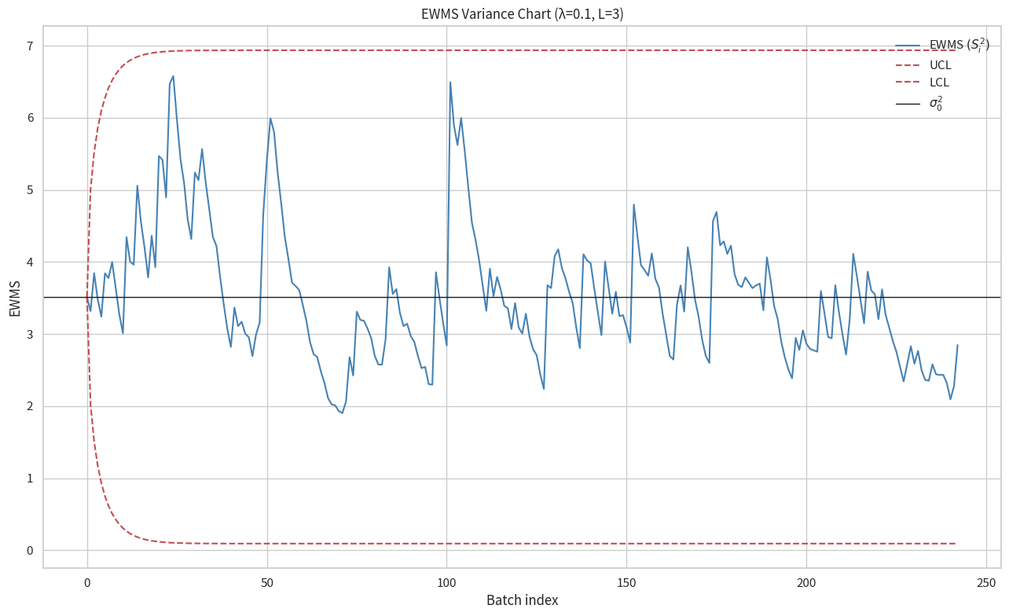

4.2 變異逐層檢定
- Levene 檢定：F=2.92, p=0.0027 拒絕同質變異假設。
- Welch ANOVA：F=64.17, p < 2×10−16 → LOT 均值顯著差異。
- Games–Howell 事後分析：將 10 個批次分為 3 大群
  - 低均值穩定群 { LOT 1, 2, 3, 6, 7 }
  - 中偏高群 { LOT 4, 5, 8, 9 }
  - 高風險群 { LOT 10 }

4.3 降維分群與 Two-hit 結果
- T-SNE + 路徑分析：
- Two-hit 排名：
  - T0404 (影響均值 Z = 4.21；影響變異 Z = 3.89)
  - T1370 (3.78；3.66)
  - T0456 (1.05；4.12)
→ T0404、T1370 主導均值，T0456 主導變異，與 GLS 估計吻合。

4.4 模型估計
均值模型:
變數名稱 | 係數 (Coef.) | 標準誤 (Std. Err.) | z 值 | P 值 (P>|z|) | 95% CI 下限 | 95% CI 上限
Intercept  （截距） | 15.000 | 0.143 | 104.595 | 0.000 | 14.719 | 15.281
T0404 | 2.710 | 0.233 | 11.645 | 0.000 | 2.254 | 3.165
T1370 | 1.758 | 0.232 | 7.564 | 0.000 | 1.302 | 2.214
Group Var  （LOT群變異） | 0.077 | 0.065 | — | — | — | —
變異數模型:
變數名稱 | 係數 (Coef.) | 標準誤 (Std.Err.) | z 值 | P 值 (P>|z|) | 95% CI 下限 | 95% CI 上限
Intercept  （截距） | -1.577 | 0.180 | -8.756 | 0.000 | -1.929 | -1.224
T0456 | 0.769 | 0.250 | 3.078 | 0.002 | 0.279 | 1.259
Group Var  （LOT群變異） | 0.007 | 0.038 | — | — | — | —

最終GLS模型:
指標 | 數值
R-squared | 0.715
Adjusted R-squared | 0.713

變數名稱 | 係數 (coef) | 標準誤 (std err) | t 值 | P 值 (P>|t|) | 95% CI 下限 | 95% CI 上限
Const  （截距） | 15.0391 | 0.075 | 201.316 | 0.000 | 14.892 | 15.186
x1(T0404) | 2.7821 | 0.133 | 20.929 | 0.000 | 2.520 | 3.044
x2(T1370) | 1.7215 | 0.138 | 12.465 | 0.000 | 1.449 | 1.994
小結：
  - T0404、T1370 是提升平均品質的正面因子，需要確保其製程條件最佳化；
  - T0456 會顯著增加變異，建議優先導入維護或參數調整；
  - LOT 間差異對均值與變異的影響皆有限，改善焦點應放在特定機台而非LOT。
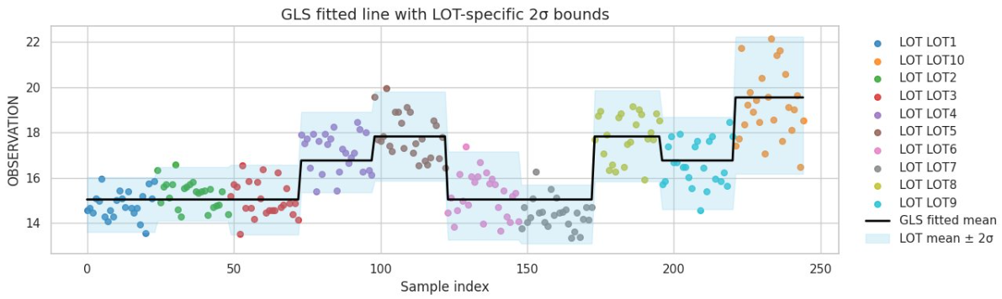

5 討論
- 製程順序交互作用
  - 我們已經初步探勘「機台順序指標 (Sequence Index)」在迴歸模型中效果是顯著的，未來可能用序列模型或對序列進行加權捕捉路徑模式。
- 模型假設限制
  - 變異層僅納入單一機台(T0456)；未來可加入機台交互作用項。

6 結論與建議
- 結論
  - 多變量監控成功在早期即偵測 LOT 漂移，Hotelling T² + EWMA 組合能有效的監控晶圓品質
  - T0404、T1370 決定均值偏移；T0456 決定變異擴張；
  - Two-hit挑選出的孿生機台與高風險批次路徑高度重疊，推測可能是造成異常的核心結構。
- 一些建議
  - 優先將機台 T0404、T1370 與 T0456 列入重點稽核清單，同時應先釐清 LOT10 是否為潛在干擾因素；可透過妥善的實驗設計（DoE）進行驗證與排除，以確保結論的可靠性。

附錄（摘要）
- A. 完整 Python/R 程式碼
- B. 其他嘗試結果放在簡報Appendix

